2023
No.６
想像を創造する
機械科
和歌山県立箕島高等学校 宮原校舎 機械科
〒６４９－０４３４ 有田市宮原町新町４１６
TEL ０７３７－８８－６２３８
FAX ０７３７－８８－５５９８

12月16・17日(土・日) きのくにロボットフェスティバル2023 in御坊市立体育館
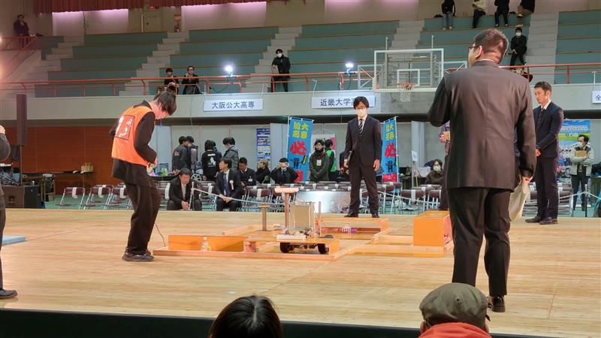
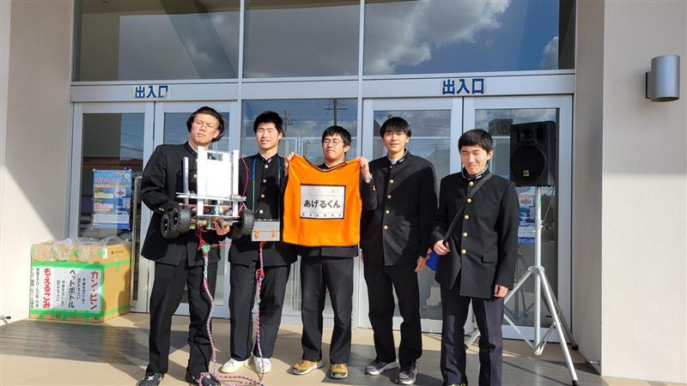
きのくにロボットフェスティバルとは、子供たちがものづくりの楽しさを実感し、将来ものづくりに携わる人材として活躍することを期待して、平成19年度から御坊市立体育館で開催しているイベントです。小学生部門、中学生部門、高校生部門、企業部門に分かれて構成されており、毎年、県内外から予選通過し、本大会に参加されています。私たち箕島高校は、高校生部門の大会に出場しました。前回の配信でも紹介しましたが、10月28日(土)に行われた「第16回 和歌山県高校生ロボット競技会」と同様のルール、条件で大会が行われました。前回の大会が行われてから約1ヶ月半、改善点や課題を克服するためにさらに、試行錯誤を繰り返しました。努力の甲斐があり、箕島高校は・・・３位をとることができました！！この結果は、箕島高校の歴代最高順位だそうです！また来年度、さらなる高みを目指して頑張っていきたいと思います。応援ありがとうございました。 (下は競技中の写真と表彰後の写真です。)

12月19日(火) 機械科・情報経営科による課題研究発表会in箕島校舎
毎年、専門科系(機械科・情報経営科)の1年間の成果発表を行っています。今年は、初の試みとして、普通科の生徒を含めた全校生徒の前で発表会が行われました。各班が舞台に上がり、授業で実践したことや学んだことをパワーポイントなどを使い、発表しました。どの班も一生懸命発表していて興味深い内容でとても楽しかったです。来年どのような研究内容で取り組んでくれるか楽しみです。
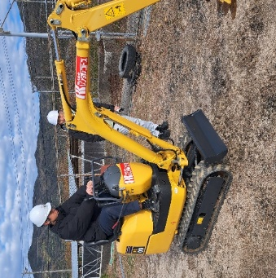
12月23・24日(土・日) 小型車両系建設機械運転講習会in宮原校舎
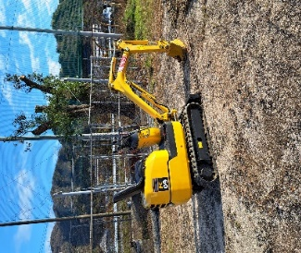
機体重量3トン未満の「整地、運搬、積み込み
今 後 の 日 程
及び解体」の機械、つまりユンボ、ブルドーザー、
油圧ショベルなどの運転作業資格を取得するため
今 後 の 日 程
の講習会が行われました。一日目学科講習と筆記
試験、二日目実技講習があり、計二日間みっちり
教えていただきました。全員合格できました。
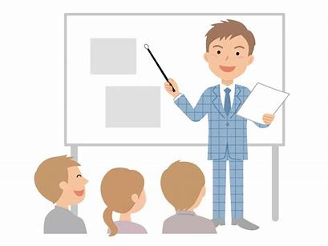
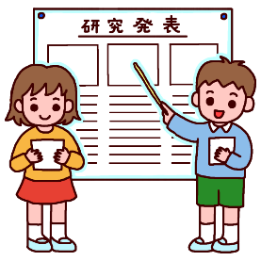

２月 ８日(木) 2年生 企業説明会
１１日(日) 危険物取扱者試験in宮原校舎
13日(火) 1年生 企業説明会

今 後 の 日 程

